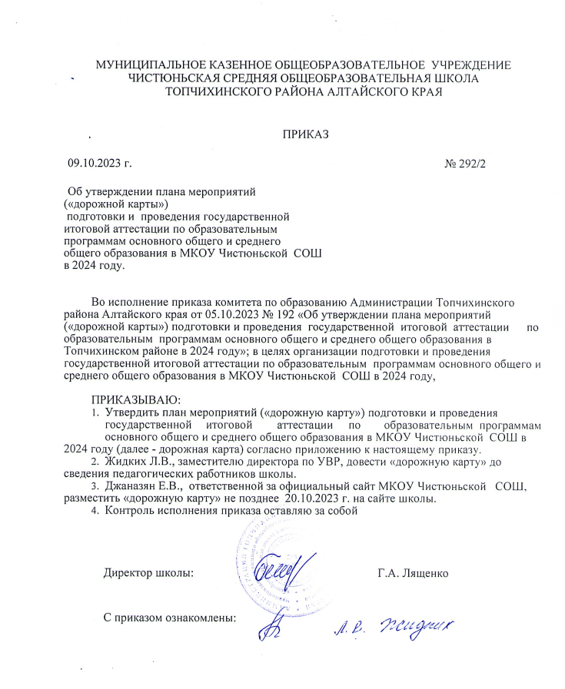
Приложение к приказу № 292/2 от 09.10.2023

Дорожная карта организации и проведения государственной итоговой аттестации по образовательным программам основного общего и среднего общего образования в МКОУ Чистюньской СОШ в 2024 году
№ п/п | Наименование мероприятия | Сроки |  | Ответственный | Ожидаемый результат
1. Анализ проведения ГИА-9 и ГИА-11 в 2023 году

1.1 | Рассмотрение итогов ГИА - 9 и ГИА - 11 на РМО в рамках педагогического совета | сентябрь 2023 |  | Зам. директора по УВР | Повышение  профессионального уровня учителей
1.2 | Совещание «Обсуждение подготовки к проведению государственной итоговой аттестации по образовательным программам основного общего и среднего общего образования (далее - ГИА-2024)» | октябрь 2023 |  | Директор,  зам. директора по  УВР, классные  руководители,  учителя-  предметники | Повышение качества образования в школе
1.3 | Предоставление отчёта в комитет по образованию Администрации Топчихинского района об итогах ГИА 2023 | октябрь 2023 |  | Зам. директора по УВР | Справка
1.4 | Сравнительный анализ статистических и аналитических материалов по итогам ГИА 2023 года | ноябрь 2023 |  | Зам. директора по УВР | Аналитическая справка
2. Меры по повышению качества реализации образовательных программ основного общего и среднего общего образования
2.1 | Организация работы с обучающимися, не прошедшими ГИА в 2023 году (индивидуальные занятия, консультации). Подготовка их к пересдаче ГИА-9 по обязательным учебным предметам в дополнительный период | июль - сентябрь 2023 |  | Зам. директора по УВР | Организация консультаций в дополнительный этап ГИА
2.2 | Участие в вебинарах по вопросам подготовки к ЕГЭ и ОГЭ в 2024 году. | по графику АИРО |  | Зам. директора по УВР, учителя- предметники | Получение методической поддержки
2.3 | Повышение квалификации учителей по программам, выстроенным с учетом выявленных проблем в качестве подготовки учащихся по предметам ГИА. | по графику АИРО |  | Зам. директора по УВР, учителя- предметники | Повышение  профессионального уровня
2.4 | Организация участия школы во Всероссийских проверочных работах (4-8, 11 кл.) | март-май 2024 |  | Зам. директора по УВР, учителя- предметники | Аналитическая справка. Корректировка рабочих программ
2.5 | Оказание методической и консультационной поддержки учителям- предметникам:  - участие в вебинарах для учителей края по повышению качества предметного образования;  - адресная консультационная поддержка педагогическим работникам | ежемесячно  постоянно |  | Зам. директора по УВР, учителя- предметники | Получение методической поддержки
2.6 | Повышение квалификации учителей по программам, выстроенным с учётом выявленных пробили в качестве подготовки учащихся по предметам ГИА | ежемесячно  постоянно |  | Зам. директора по УВР, учителя- предметники | Получение методической поддержки
2.7 | Организация проведения диагностических процедур в 10-х классах | октябрь |  | Зам. директора по УВР, педагог- психолог | Определение задач на 2023-2024 год
2.8 | Реализация мероприятий по поддержке молодых учителей | по отдельному плану |  | Зам. директора по УВР | Повышение качества образования
3. Правовое обеспечение
3.1 | Изучение нормативных правовых актов Министерства образования и науки Алтайского края, комитета по образованию в соответствии с действующим законодательством по организации и проведению ГИА | в течение учебного года |  | Зам. директора по УВР | Нормативное и правовое обеспечение проведения ГИА
3.1.1 | ГИА-9:  Подготовка к итоговому собеседованию:  - приказ о проведении итогового собеседования по русскому языку;  - приказ о проведении итогового собеседования по русскому языку в дополнительный период;  - утверждение персонального списка лиц, привлекаемых к проведению ГИА-24;  - проведения ГИА - 9 в 2024 году;  - проведение ГИА - 9 в 2024 году в дополнительный период | февраль - май 2024 |  | Зам. директора по УВР, учителя- предметники | Подготовка и проведение ГИА - 9 в 2024 году
3.1.2 | ГИА-11:  - изучение особенностей проведения итогового сочинения в 2024 году  - приказ о проведении итогового сочинения  - назначение лиц, ответственных за подготовку (получение, хранение, учет и выдачу контрольно-измерительных материалов);  - назначение лиц, ответственных за проведение итогового сочинения;  - проведения ГИА - 11 в 2023 году;  - проведение ГИА - 11 в 2023 году в дополнительный период | сентябрь 2023  ноябрь  2023 |  | Зам. директора по УВР, учителя- предметники | Подготовка и проведение ГИА - 11 в 2024 году
3.2. | Приведение школьной нормативной правовой документации, отражающей работу по организации и проведению ГИА - 9 и ГИА -11 в соответствие с муниципальными нормативными правовыми актами, правовыми актами Министерства образования и науки Алтайского края, федеральными нормативными актами | в течение учебного года |  | Зам. директора по УВР | Нормативное и правовое обеспечение проведения ГИА
3.3 | Изучение методических рекомендаций, инструкций по подготовке и проведению ГИА-9 и ГИА-11 в 2024 году, разработанных на федеральном уровне | в течение учебного года |  | Зам. директора по УВР, учителя- предметники, кл.  рук. | Нормативное и правовое обеспечение проведения ГИА
4. Обучение лиц, привлекаемых к проведению ГИА
4.1 | Инструктажи для лиц, ответственных за проведение ГИА-9 и ГИА-11 в МКОУ Чистюньской СОШ по актуальным вопросам организации и проведению итоговой аттестации | ноябрь 2023, февраль- апрель 2024 | Зам. директора по УВР,  ответственные лица |  | Готовность педагогического коллектива к проведению ГИА
4.2 | Организация и проведение на школьном уровне инструктажей о порядке проведения ГИА-9, ГИА-11 с лицами, привлекаемыми к проведению ГИА-9, ГИА-11 | для ГИА-9: апрель- май 2024  для ГИА-11: февраль- май 2024 | Зам. директора по УВР,  ответственные лица |  | Отметка в журнале инструктажа
5. Организационное сопровождение ГИА-9 и ГИА-11
5.1 | Сбор предварительной информации о планируемом количестве участников ГИА-9, ГИА-11 в 2023 году из числа выпускников школы текущего учебного года с указанием предварительного выбора сдаваемых предметов. | до 26 октября 2023 |  | Зам. директора по УВР | Наличие данных об участниках ГИА
5.2 | Организация и проведение итогового сочинения (изложения):  - сбор заявлений на участие в итоговом сочинении;  - обучение на школьном уровне экспертов по оцениванию итогового сочинения (изложения);  - выдача бланков итогового сочинения (изложения);  - сканирование бланков итогового сочинения (изложения), обработка результатов  - организация и проведение повторного итогового сочинения (изложения) в дополнительные сроки для обучающихся, получивших неудовлетворительный | ноябрь 2023  декабрь 2023 декабрь 2023  февраль, май 2024 |  | Зам. директора по УВР,  ответственные за проведение итогового сочинения | Проведение итогового сочинения (изложения)
5.3 | Организация и подготовка к проведению ГИА-9, ГИА-11 в досрочный период 2023 года (при наличии таких выпускников) | март 2024 |  | Зам. директора по УВР | Организация проведения ГИА-9, ГИА-11 в досрочный период
5.4 | Организация и подготовка к проведению ГИА-9, ГИА-11 по обязательным учебным предметам в дополнительный (сентябрьский) период 2023 года:  - сбор заявлений о сдаче ГИА-9, ГИА-11 в дополнительный период;  - проведение ГИА по расписанию, утвержденному приказом Минобрнауки РФ | август 2024 сентябрь- октябрь 2024 |  | Зам. директора по УВР, классные руководители | Проведение ГИА-9, ГИА-11 в дополнительный период
5.5 | Создание условий для прохождения ГИА 2024 года для выпускников с ограниченными возможностями здоровья (далее - с ОВЗ):  - организация работы педагога-психолога школы;  - сбор данных об обучающихся, сдающих ГИА-9, ГИА-11 в форме ГВЭ, на дому;  - мониторинг документов, подтверждающих статус участников ГИА с ОВЗ, детей-инвалидов, инвалидов;  - организация проведения итоговой аттестации для обучающихся на дому | в течение учебного года |  | Зам. директора по УВР, педагог- психолог | Обеспечение условий для сдачи ГИА обучающихся с ОВЗ
5.6 | Привлечение граждан, изъявивших желание участвовать в осуществлении мониторинга за ходом проведения государственной итоговой аттестации в 2024 году в качестве общественных наблюдателей | март - май 2023 |  | Зам. директора по УВР | Привлечение граждан для общественного наблюдения
5.7 | Сбор заявлений об аккредитации граждан, изъявивших желание участвовать в осуществлении мониторинга за ходом проведения государственной итоговой аттестации в 2023 году в качестве общественного наблюдателя | апрель-май 2024 |  | Зам. директора по УВР | Аккредитация граждан в качестве общественных наблюдателей
5.8 | Обучение граждан, изъявивших желание участвовать в осуществлении мониторинга за ходом проведения государственной итоговой аттестации в 2024 году, в качестве общественных наблюдателей | февраль-март 2024 |  | Зам. директора по УВР | Повышение компетентности по вопросам соблюдения порядка в ППЭ
5.9 | Подготовка пакета документов на аккредитацию граждан в качестве общественных наблюдателей (для передачи в комитет по образованию) | апрель - июнь 2024 |  | Зам. директора по УВР | Аккредитация общественных наблюдателей
5.10 | Подведение итогов ГИА-2024 на педагогическом совете | сентябрь 2024 |  | Зам. директора по УВР | Повышение качества образования в школе
6. Мероприятия по информационному сопровождению ГИА
6.1 | Информационное наполнение сайта МКОУ Чистюньской СОШ | в течение года |  | Зам. директора по УВР, отв. за сайт | Тексты новостей на сайте, документы по ГИА 2024
6.2 | Рассмотрение вопросов подготовки к ГИА-9 и ГИА-11 на: - онлайн- родительских собраниях; | декабрь2023, апрель 2024 в течение года |  | Зам. директора по УВР, классные руководители | Информирование родителей о сроках онлайн-собраний по вопросам проведения ГИА-24
6.3 | Проведение родительских собраний в общеобразовательных организациях района, консультаций, встреч с выпускниками 9-х, 11-х классов и их родителями (законными представителями) | в течение года |  | Зам. директора по УВР, классные руководители | Включение вопросов проведения ГИА в повестки собраний
6.4.1 | по ГИА-9  - о сроках и местах регистрации для участия в итоговом собеседовании по русскому языку  -о сроках и местах подачи заявлений на прохождение ГИА-9 по учебным предметам;  -о сроках проведения ГИА;  -о сроках, местах и порядке подачи и рассмотрения апелляций;  -о сроках, местах и порядке информирования о результатах ГИА-9 | до 31.12.2023 до 31.12.2023  до 01.04.2024 до 20.03.2024 до 20.04 2024 |  | Зам. директора по УВР | Своевременное информирование обучающихся и их родителей (законных представителей)
6.4.2. | по ГИА-11:  -о сроках и местах регистрации для участия в написании итогового сочинения; -о сроках и местах подачи заявлений на прохождение ГИА-11;  -о сроках проведения итогового сочинения (изложения);  -о сроках, местах и порядке подачи и рассмотрения апелляций;  -о сроках, местах и порядке информирования о результатах итогового сочинения (изложения), ГИА-11 | до 15.10.2023  до 01.12.2023 до 20.02.2024 до 01.11.2024 до 20.04.2024 |  | Зам. директора по УВР | Своевременное информирование обучающихся и их родителей (законных представителей)
6.5 | Оформление информационных стендов в образовательных организациях по процедуре проведения ГИА - 9 и ГИА - 11 | в течение года |  | Зам. директора по УВР | Обеспечение информирования участников ГИА
6.6 | Информационное наполнение официального сайта МКОУ Чистюньской СОШ | в течение года |  | Зам. директора по УВР;  ответственный за сайт | Обеспечение информирования участников ГИА
6.6. | Организация работы школьных психологов по вопросу подготовки обучающихся к ГИА-9 и ГИА-11 | в течение года |  | Зам. директора по УВР, педагог- психолог | План работы школьного психолога
6.7 | Участие во Всероссийской акции «Единый день сдачи ЕГЭ родителями» | февраль 2024 |  | Зам. директора по УВР, педагог- организатор, классные руководители | Участие представителей родительской общественности
7. Контроль за организацией и проведением ГИА
7.1 | Контроль за наполняемость школьного сайта по вопросу наличия актуальной информации по организации и проведения ГИА-9 и ГИА-11 | декабрь 2023 апрель 2024 |  | Директор школы | Своевременность обновления информации на сайте школы по вопросам организации и проведения ГИА
8.2 | Осуществление мероприятий в рамках учредительного контроля за подготовкой и проведением ГИА-9, ГИА-11 | по плану учредительного |  | Зам. директора по УВР | Справки по итогам мероприятий учредительного контроля

